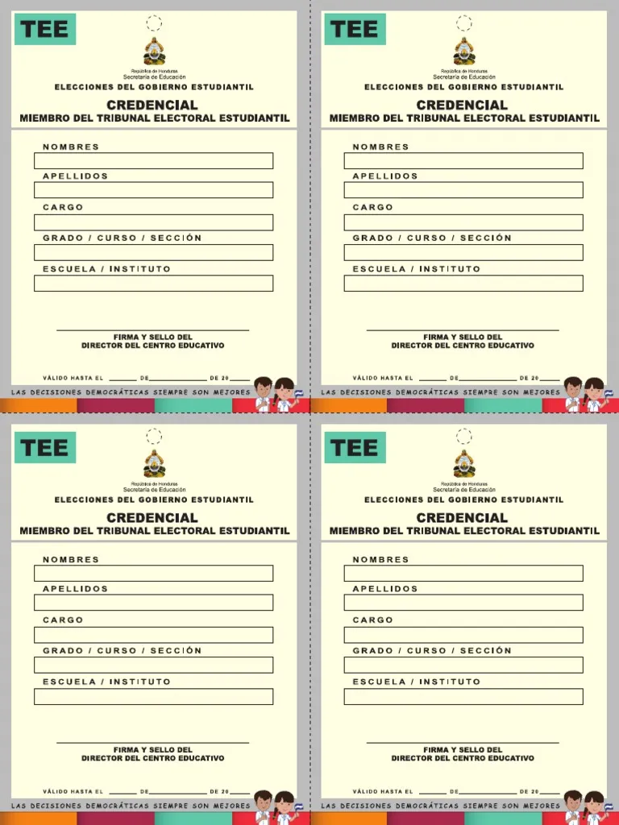

**AZLY NAZARETH**

**MORENO CASTELLANOS**

**VOCAL**

**DECIMO A**

**INSTITUTO POTRERILLOS MINERAL**

**30 ABRIL 24**

**ESTERLIN NICOLL**

**MATAMOROS IRIAS**

**FISCAL**

**DECIMO A**

**INSTITUTO POTRERILLOS MINERAL**

**30 ABRIL 24**



**RAUL NATHANAEL**

**VALERIO VALERIO**

**SECRETARIO**

**DUODECIMO BTPI**

**INSTITUTO POTRERILLOS MINERAL**

**30 ABRIL 24**

**EDWIN JAVIER**

**MARTINEZ CALERO**

**TESORERO**

**UNDECIMO BTPI**

**INSTITUTO POTRERILLOS MINERAL**

**30 ABRIL 24**

**MIRNA ELISA**

**MARTINEZ CHAVEZ**

**VICE PRESIDENTE**

**UNDECIMO BCH**

**INSTITUTO POTRERILLOS MINERAL**

**30 ABRIL 24**

**DELMY JANETH**

**PADILLA MARTINEZ**

**PRESIDENTE**

**DUODECIMO BTPCYF**

**INSTITUTO POTRERILLOS MINERAL**

**30 ABRIL 24**